## Projeto 02 – Criando Máquinas Virtuais no Azure

Uma máquina virtual é um computador emulado que roda dentro de um servidor físico. Dentro do Microsoft Azure é possível criar VMs (Virtual Machines) sob demanda para rodar sistemas operacionais diversos, aplicativos, servidores de banco de dados, servidores web e demais recursos oferecidos pelo Azure no ambiente de Cloud.

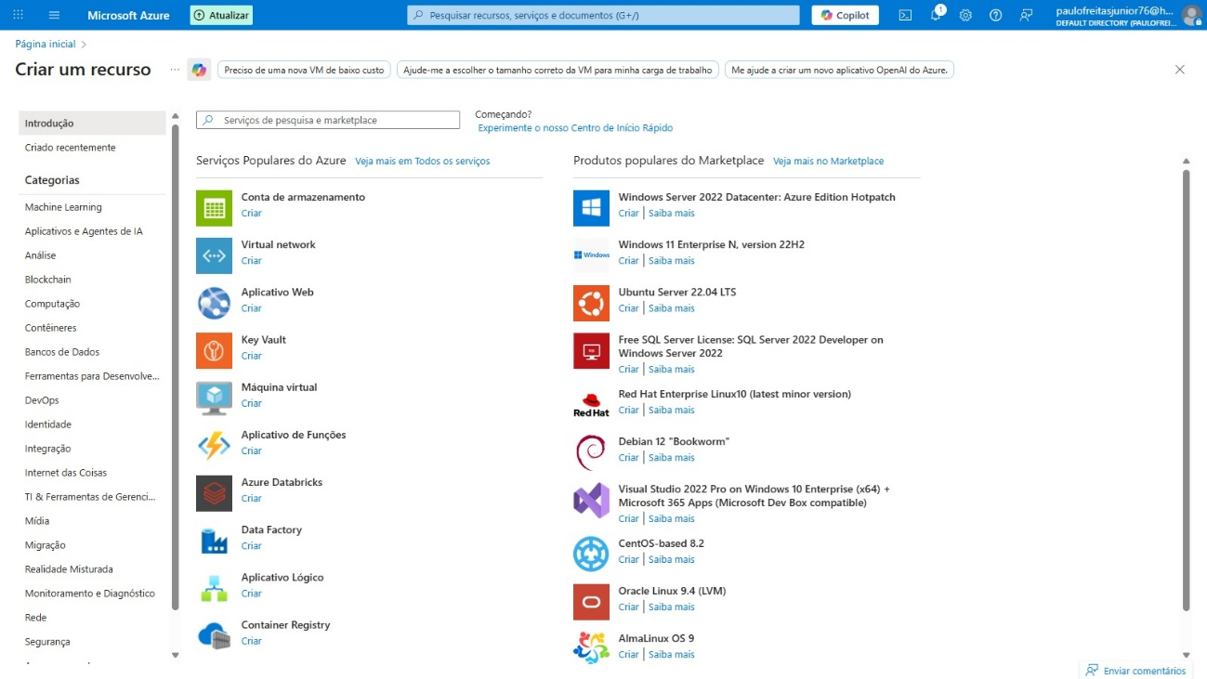

Figura - Tela principal de criação de Recursos do Azure

### Sobre SLA (Service Level Agreement) no Azure

**SLA (Service Level Agreement)** é o compromisso formal da Microsoft sobre a **disponibilidade mínima garantida** de seus serviços no Azure. Ele define o tempo que um serviço estará disponível e operacional — e, se não cumprir, pode haver créditos financeiros para o cliente.

#### 1.1 Modelos de SLA no Azure

Cada serviço do Azure tem um SLA diferente. Por exemplo:

| **Serviço** | **SLA Típico** |
| --- | --- |
| Máquinas Virtuais (com HA) | 99.99% |
| Azure SQL Database | 99.99% |
| Azure Storage | 99.9% |
| Azure App Service | 99.95% |
| Azure Functions | 99.95% |
| Azure DNS | 100% |

#### 1.2 Comparativo de SLA e Tempo de Inatividade

A tabela abaixo mostra quanto tempo de **inatividade** é permitido por cada SLA, considerando períodos **semanal, mensal e anual**:

| **SLA (%)** | **Inatividade Semanal** | **Inatividade Mensal** | **Inatividade Anual** |
| --- | --- | --- | --- |
| **99.000%** | ~1h 40min | ~7h 18min | ~3d 15h 36min |
| **99.900%** | ~10min | ~43min | ~8h 45min |
| **99.950%** | ~5min | ~21min | ~4h 22min |
| **99.990%** | ~1min | ~4min 23s | ~52min 35s |
| **99.999%** | ~6s | ~26s | ~5min 15s |

*Base de cálculo: 7 dias/semana, 30 dias/mês, 365 dias/ano – Dados de 09/2025*

**Interpretação**

* **99%**: aceitável para testes ou ambientes não críticos
* **99.9%**: bom para aplicações internas
* **99.95%**: ideal para aplicações comerciais
* **99.99%**: recomendado para sistemas críticos
* **99.999%**: nível “cinco noves” — altíssima disponibilidade, usado em sistemas bancários, hospitalares, etc.

Os custos relacionados aos SLAs derivam conforme o acordo selecionado. Para SLAs com menor período de inatividade, os custos são maiores pois são necessários mais recursos para manter a o acordo de compromisso de disponibilidade mínima da Microsoft.

#### 1.3 Modelos de Disponibilidade no Azure

O Azure oferece diferentes **arquiteturas de disponibilidade**, cada uma com implicações diretas no SLA:

| **Modelo de Disponibilidade** | **Descrição** | **SLA Típico** |
| --- | --- | --- |
| **Instância única** | VM isolada, sem redundância | **Sem SLA** |
| **Conjunto de disponibilidade** | Agrupamento de VMs em diferentes racks físicos (domínios de falha) | **99.95%** |
| **Zonas de disponibilidade** | VMs distribuídas entre zonas físicas distintas dentro da mesma região | **99.99%** |
| **Regiões emparelhadas** | Replicação entre duas regiões geográficas distintas | **Alta resiliência**, sem SLA direto |

#### 1.4 Aplicação dos SLAs por Modelo

**🔸 99% – Instância única (sem redundância)**

* **Uso típico**: ambientes de desenvolvimento, testes, ou aplicações não críticas
* **Risco**: sem garantia de disponibilidade; qualquer falha pode causar downtime

**🔸 99.9% – Serviços com replicação interna simples**

* **Exemplo**: Azure Storage (LRS), App Services sem redundância
* **Uso típico**: aplicações internas, sistemas tolerantes a pequenas interrupções

**🔸 99.95% – Conjunto de disponibilidade**

* **Como funciona**: VMs distribuídas entre múltiplos domínios de falha e atualização
* **Uso típico**: aplicações empresariais que exigem alta disponibilidade, mas dentro de uma única zona
* **Limitação**: não protege contra falhas de zona inteira

**🔸 99.99% – Zonas de Disponibilidade**

* **Como funciona**: VMs distribuídas entre zonas físicas independentes (energia, rede, refrigeração)
* **Uso típico**: sistemas críticos como bancos, e-commerces, ERPs
* **Recomendado**: para alta disponibilidade com tolerância a falhas de zona

**🔸 99.999% – Arquiteturas distribuídas multi-região**

* **Como funciona**: replicação ativa entre regiões (ex: Azure Front Door + Azure SQL Geo-Replication)
* **Uso típico**: aplicações globais, missão crítica, com tolerância a desastres regionais
* **Importante**: exige arquitetura personalizada; o SLA é composto por múltiplos serviços

#### 1.5 Tabela Comparativa: SLA vs Modelo de Disponibilidade

| **SLA (%)** | **Modelo de Disponibilidade** | **Proteção contra falha de zona** | **Recomendado para...** |
| --- | --- | --- | --- |
| **99.0%** | Instância única | ❌ Não | Testes, desenvolvimento |
| **99.9%** | Serviços com replicação simples | ❌ Não | Aplicações internas |
| **99.95%** | Conjunto de disponibilidade | ⚠️ Parcial | Aplicações empresariais |
| **99.99%** | Zonas de disponibilidade | ✅ Sim | Sistemas críticos |
| **99.999%** | Arquitetura multi-região | ✅ Sim | Missão crítica, continuidade global |

#### 1.6 Dica de Arquitetura

Para alcançar **99.99% ou mais**, é necessário:

* Usar **Zonas de Disponibilidade** para VMs, bancos de dados e balanceadores
* Configurar **replicação geográfica** para dados
* Utilizar **serviços gerenciados com SLA elevado** (ex: Azure SQL, Cosmos DB)
* Implementar **monitoramento e failover automático**

### Criando a Máquina Virtual no Azure

A proposta desse Projeto 02 será apenas de esboçar a criação de uma máquina virtual dentro do Azure. A princípio dentro do Projeto entender os diferentes acordos de SLAs oferecidos pela Microsoft e em seguida iniciar a criação de uma VM com configurações simplificadas dentro do portal do Azure, afim de se ter um primeiro contato com a criação do Recurso e familiarização com as configurações básicas.

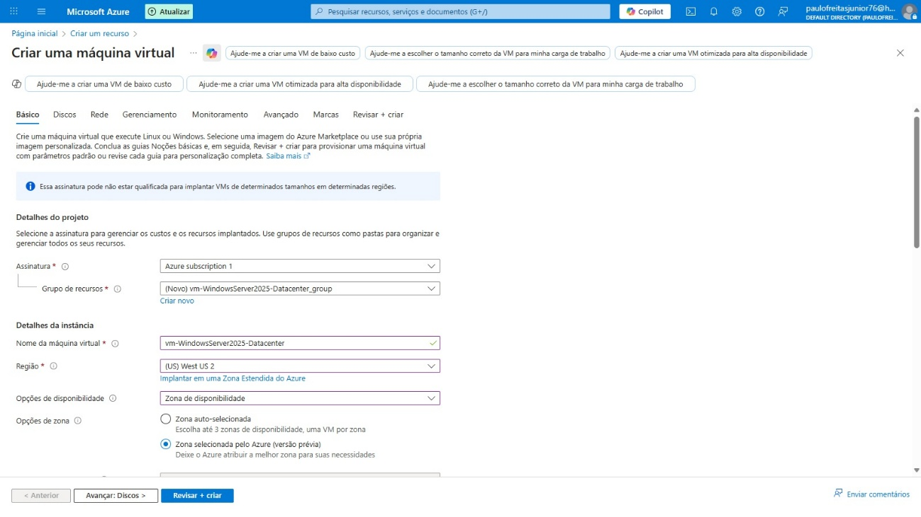

Figura - Criando uma máquina virtual

Dentro das definições básicas para a criação de uma máquina virtual, dentro dos **detalhes do projeto**, são necessárias informações de assinatura e grupo de recursos.

Em **detalhes de instância** são definidos o nome da máquina virtual, a regão que será criado o recurso, opções de disponibilidade de replicação da VM em Zonas de Disponibilidades diferentes ou Conjuntos de Disponibilidades.

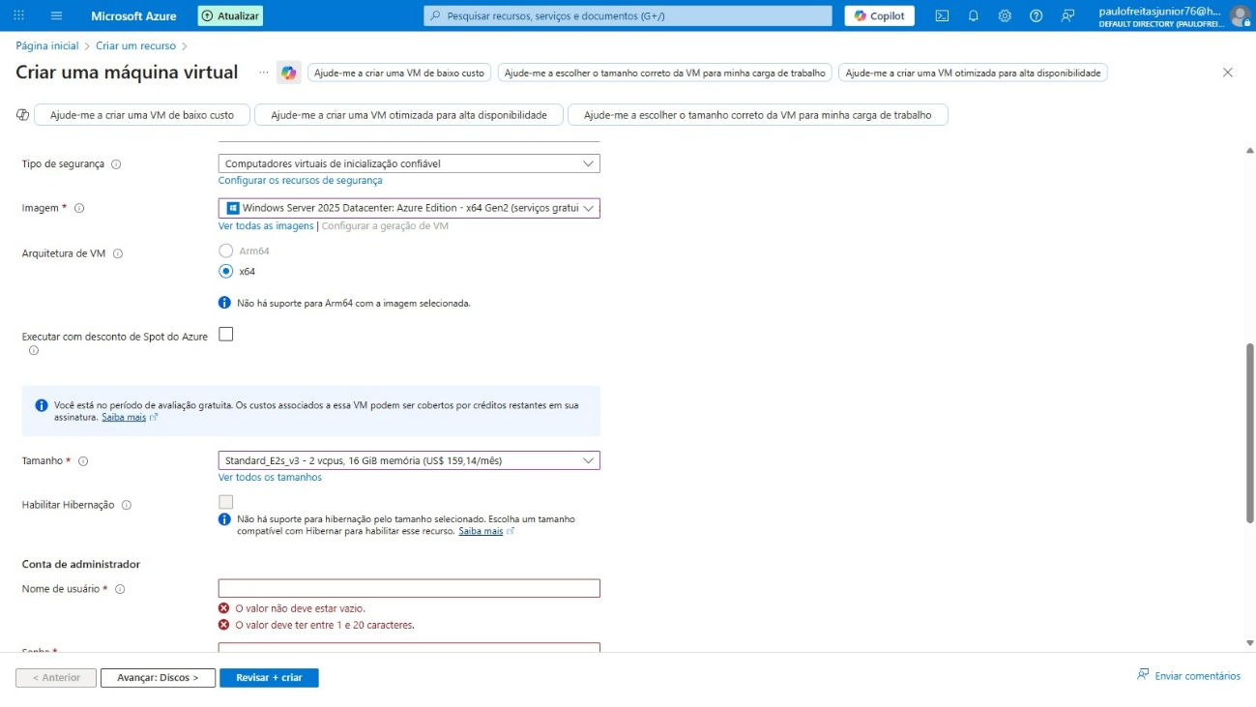

Figura - Criação de máquina vitrual no Azure

Informações como tipo de segurança, imagem da máquina virtual, arquitetura da VM, tamanho da máquina virtual, dados de acesso de uma conta administradora e qual regra de acesso à VM são pré-estabelecidas nesse momento.

O importante desse projeto é entender que dependendo da máquina virtual que será criada, da Região e da Opção de disponibilidade, os modelos de SLA de disponibilidade mínima garantida são diferentes e dependendo do escopo do Projeto precisam ser avaliados.

As abas: Discos, Rede, Gerenciamento, Monitoramento, Avançado, Marcas e Revisar+Criar serão abordadas em projetos adicionais desse curso.

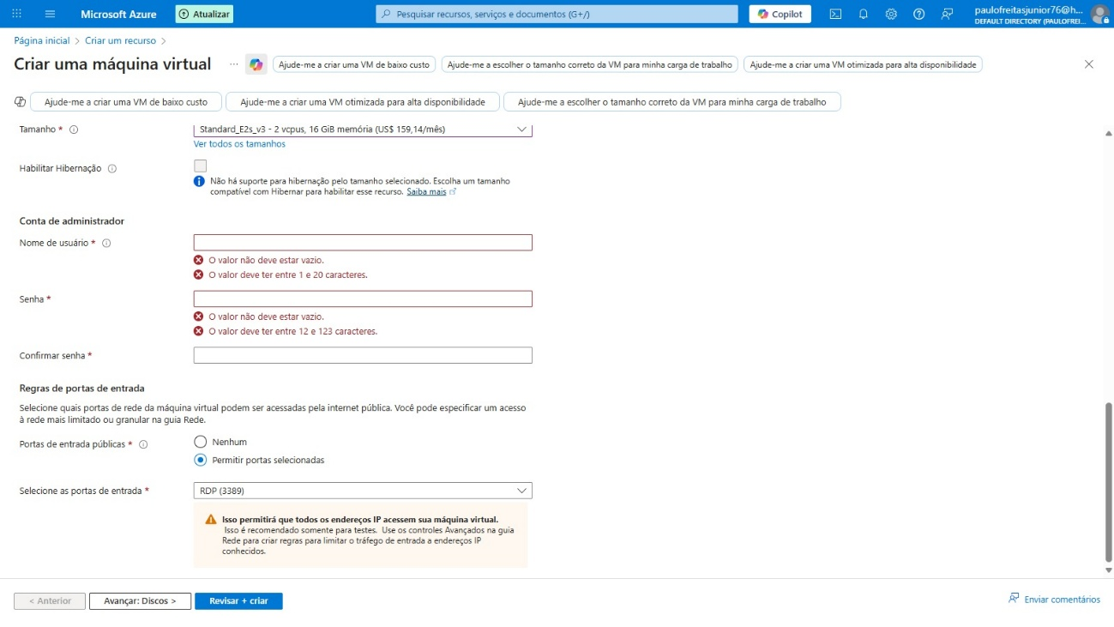

Figura - Criando máquinas virtuais no Azure

Ao finalizar as configurações solicitadas, ao clicar em Revisar+Criar o Azure irá realizar uma validação das solicitações e uma vez aprovado, irá permitir a criação da VM, listando todas a etapas de configurações existentes em todas as abas.

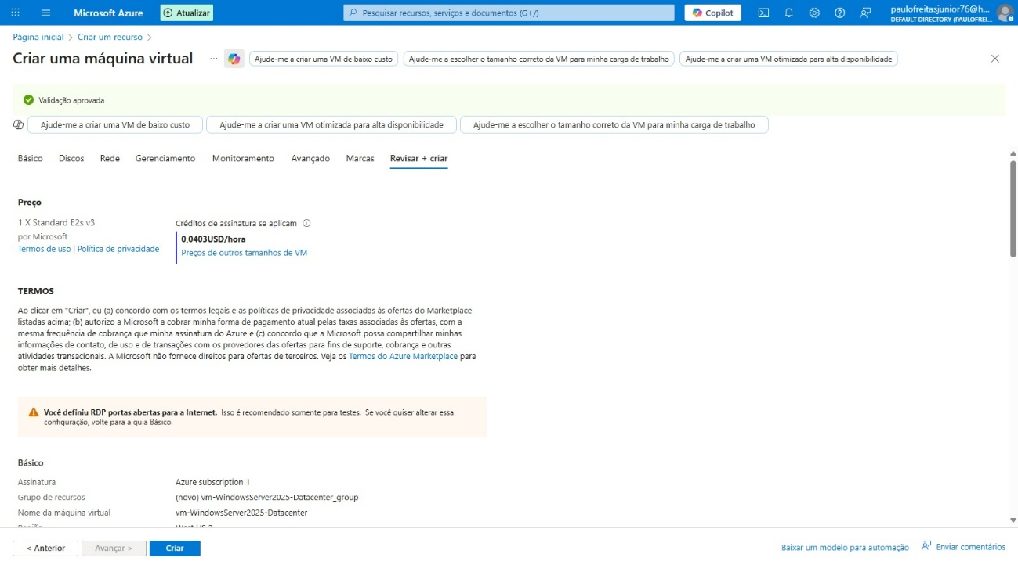

Figura - Finalizando criação de uma máquina virtual no Azure